ФЕДЕРАЛЬНОЕ АГЕНТСТВО ЖЕЛЕЗНОДОРОЖНОГО ТРАНСПОРТА
Федеральное государственное бюджетное образовательное учреждение
высшего образования
«Петербургский государственный университет путей сообщения
Императора Александра I»
(ФГБОУ ВО ПГУПС)

Кафедра «Теоретическая механика»

РАБОЧАЯ ПРОГРАММА
дисциплины
«ТЕОРЕТИЧЕСКАЯ МЕХАНИКА» (Б1.Б.18)
для специальности
23.05.01 «Наземные транспортно-технологические средства»
по специализации
«Подъемно-транспортные, строительные, дорожные
средства и оборудование»

Форма обучения – очная, заочная

Санкт-Петербург
2016

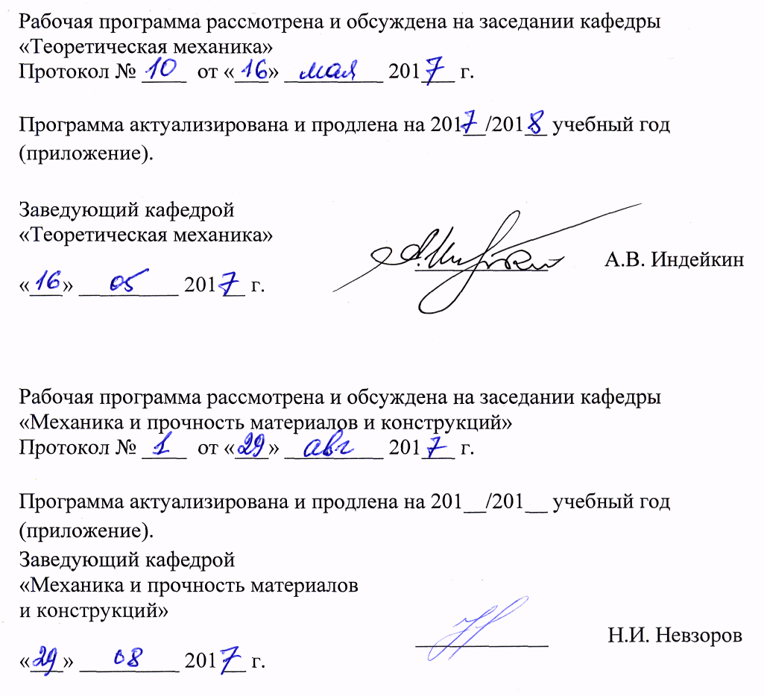

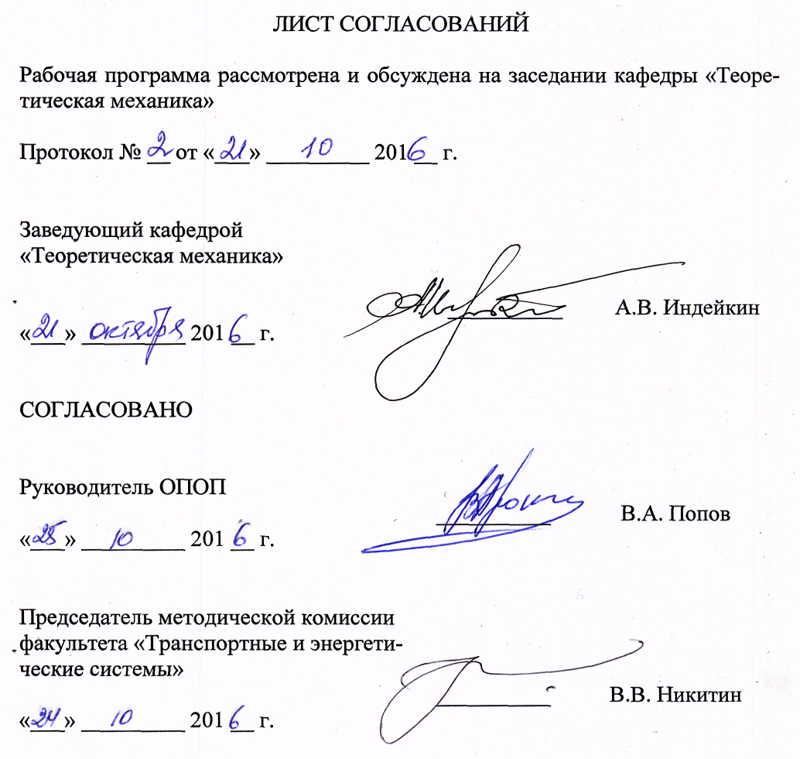
1. Цель и задачи дисциплины

Рабочая программа составлена в соответствии с ФГОС, утвержденным приказом Министерства образовании и науки Российской Федерации от 11.08.2016 № 1022 по специальности 23.05.01 «Наземные транспортно-технологические средства», по дисциплине «Теоретическая механика».
Целью изучения дисциплины является формирование компетенций, указанных в разделе 2 рабочей программы.
Для достижения поставленной цели решаются следующие задачи:
- приобретение знаний, указанных в разделе 2 рабочей программы;
- приобретение умений, указанных в разделе 2 рабочей программы;
- приобретение навыков, указанных в разделе 2 рабочей программы.

2. Перечень планируемых результатов обучения по дисциплине, соотнесенных с планируемыми результатами освоения основной образовательной программы

Планируемыми результатами обучения по дисциплине являются: приобретение знаний, умений, навыков и/или опыта деятельности. В результате освоения дисциплины обучающийся должен:
ЗНАТЬ:
– основные понятия и аксиомы статики;
– методы расчета кинематических и динамических параметров движения механизмов;
– основные законы и положения динамики точки и твердого тела.
УМЕТЬ:
Использовать методы теоретической механики в технических приложениях при решении конкретных прикладных задач;
– применять математические методы, физические законы и вычислительную технику при решении практических задач, обосновывать расчетные схемы конструкций и механизмов.
ВЛАДЕТЬ:
– методами статического и динамического расчета элементов конструкций и механизмов.
Приобретенные знания, умения, навыки и/или опыт деятельности, характеризующие формирование компетенций, осваиваемые в данной дисциплине, позволяют решать профессиональные задачи, приведенные в соответствующем перечне по видам профессиональной деятельности в п. 2.4 общей характеристики основной профессиональной образовательной программы (ОПОП).
Изучение дисциплины направлено на формирование следующих профессиональных компетенций (ПК), соответствующих виду профессиональной деятельности, на который ориентирована программа специалитета:
проектно-конструкторская деятельность:
- способности определять способы достижения целей проекта, выявлять приоритеты решения задач при производстве, модернизации и ремонте наземных транспортно-технологических средств, их технологического оборудования и комплексов на их базе (ПК-4);
- способности разрабатывать конкретные варианты решения проблем производства, модернизации и ремонта наземных транспортно-технологических средств, производить анализ этих вариантов, осуществлять прогнозирование последствий, находить компромиссные решения в условиях многокритериальности и неопределенности (ПК-5)
Изучение дисциплины направлено на формирование следующих профессионально-специализированных компетенций (ПСК), соответствующих специализации программы специалитета:
Специализация № 2 («Подъемно-транспортные, строительные, дорожные средства и оборудование»:
проектно-конструкторская деятельность:
- способность разрабатывать с использованием информационных технологий, конструкторско-техническую документацию для производства новых или модернизируемых образцов средств механизации и автоматизации подъемно-транспортных, строительных и дорожных работ и их технологического оборудования (ПСК-2.5)
Область профессиональной деятельности обучающихся, освоивших данную дисциплину, приведена в п. 2.1 общей характеристики ОПОП.
Объекты профессиональной деятельности обучающихся, освоивших данную дисциплину, приведены в п. 2.2 общей характеристики ОПОП.

3. Место дисциплины
в структуре основной образовательной программы

Дисциплина «Теоретическая механика» (Б1.Б.18) относится к базовой части и является обязательной.

- Объем дисциплины и виды учебной работы
Для очной формы обучения
Вид учебной работы | Всего часов | Семестр
Вид учебной работы | Всего часов | 2 | 3
Контактная работа (по видам учебных занятий)  В том числе:  - лекции (Л)  - практические занятия (ПЗ)  - лабораторные работы (ЛР) | 140  70  70  - | 68  34  34  - | 72  36  36  -
Самостоятельная работа (СРС) (всего) | 139 | 49 | 90
Контроль | 45 | 45
Форма контроля знаний | Э,З | Э | З
Общая трудоемкость: час / з.е. | 324/9 | 162/4.5 | 162/4.5
Для заочной формы обучения
Вид учебной работы | Всего часов | Курс
Вид учебной работы | Всего часов | 2
Контактная работа (по видам учебных занятий)  В том числе:  - лекции (Л)  - практические занятия (ПЗ)  - лабораторные работы (ЛР) | 24  12  12  - | 24  12  12  -
Самостоятельная работа (СРС) (всего) | 287 | 287
Контроль | 13 | 13
Форма контроля знаний | З,Э, 2 КЛР | З,Э, 2 КЛР
Общая трудоемкость: час / з.е. | 324/9 | 324/9

5 Содержание и структура дисциплины

5.1 Содержание разделов дисциплины
№  п/п | Наименование  раздела  дисциплины | Содержание раздела
1 | Статика | Введение.  Введение в курс теоретической механики. Краткий исторический очерк развития механики в мире и в России. Роль теоретической механики в развитии научно-технического прогресса. Разделы теоретической механики и их краткая характеристика. Статика. Основные понятия. Аксиомы. Механические связи и их реакции.  Тема 1. Система сходящихся сил.  Определение равнодействующей геометрическим способом. Условия равновесия. Теорема о равновесии трех непараллельных сил. Проекция силы на ось. Аналитический способ определения равнодействующей. Уравнения равновесия сходящихся сил.  Тема 2. Произвольная система сил в пространстве и на плоскости.  Момент силы относительно центра на плоскости и в пространстве. Момент силы как векторное произведение. Момент силы относительно оси. Зависимость между моментами силы относительно центра и оси, проходящей через центр. Матричное представление момента силы относительно центра. Аналитические выражения моментов силы относительно координатных осей. Пара сил и ее момент на плоскости и в пространстве. Приведение силы к данному центру по способу Пуансо. Мотор силы. Матричное представление результатов приведения силы. Приведение пары сил к данному центру. Основные теоремы о парах сил. Приведение мотора силы к данному центру. Матрица приведения. Приведение произвольной пространственной системы сил к данному центру. Главный мотор и его структура. Уравнения равновесия произвольной системы сил в пространстве. Частный случай: плоская система сил. Различные случаи приведения. Условие и уравнения равновесия. Три формы записи уравнений равновесия.  Тема 3. Статический расчет плоских ферм.  Понятие о ферме. Статическая определимость и геометрическая неизменяемость ферм. Расчет плоских ферм с помощью способа вырезания узлов и способа сечений (способ Риттера). Понятие о современных методах определения усилий в стержнях с помощью современных средств вычислительной техники.  Тема 4. Равновесие сил, приложенных к системе твердых тел на плоскости.  Статически определенные и статически неопределенные задачи. Равновесие сил, приложенных к системе твердых тел. Определение реакций опор шарнирно-сочлененных конструкций. Устойчивость против опрокидывания. Пример.  Тема 5. Трение скольжения и трение качения.  Сцепление и трение скольжения. Конус сцепления. Область равновесия. Понятие о трении качения.  Тема 6. Дополнительные вопросы исследования произвольной пространственной системы сил.  Различные случаи приведения произвольной пространственной системы к данному центру. Динама. Инварианты статики. Уравнение центральной оси и линии действия равнодействующей.  Тема 7. Центр тяжести.  Центр параллельных сил. Центр тяжести объема, площади, линии. Статические моменты. Понятие о способе отрицательных площадей.
2 | Кинематика | Тема 8. Кинематика точки.  Введение в кинематику. Кинематика точки. Определение скорости и ускорения точки при векторном и координатном способах задания ее движения. Определение скорости и ускорения точки при естественном способе задания ее движения. Касательное и нормальное ускорения точки и их физический смысл. Классификация движений точки по ускорениям. Равномерное и равнопеременное движение точки.  Тема 9. Поступательное движение твердого тела.  Поступательное движение твердого тела и его свойства. Теорема о скоростях, ускорениях и траекториях точек при поступательном движении твердого тела.  Тема 10. Вращение твердого тела вокруг неподвижной оси.  Вращение твердого тела вокруг неподвижной оси. Уравнение вращательного движения. Скорости и ускорения точек вращающегося твердого тела. Угловая скорость и угловое ускорение как векторы. Векторные и матричные выражения вращательной скорости, вращательного и центростремительного ускорений. Преобразование вращательного движения.  Тема 11. Плоское движение твердого тела.  Особенности изучения плоского движения. Уравнения плоского движения. Теорема о скоростях точек плоской фигуры и ее следствия. Мгновенный центр скоростей. Различные случаи определения положения мгновенного центра скоростей. Теорема об ускорениях точек плоской фигуры. Понятие о мгновенном центре ускорений.  Тема 12. Сферическое движение твердого тела.  Углы Эйлера. Уравнения сферического движения. Определение скоростей точек при сферическом движении. Теорема Ривальса об ускорениях точек при сферическом движении.  Тема 13. Общий случай движения твердого тела.  Разложение движения на поступательное и сферическое. Уравнение движения. Теорема о скоростях точек твердого тела. Теорема об ускорениях точек (теорема Ривальса).  Тема 14. Сложное движение точки.  Сложное движение точки. Теорема о сложении скоростей. Теорема Кориолиса. Модуль и направление ускорения Кориолиса.  Тема 15. Сложное движение твердого тела.  Сложение поступательных движений твердого тела. Сложение вращений твердого тела вокруг параллельных осей и пересекающихся осей. Понятие о способе Виллиса.
3 | Динамика-1 | Тема 16. Дифференциальные уравнения движения материальной точки. Две основные задачи динамики.  Динамика. Аксиомы динамики (основные законы классической механики Галилея-Ньютона). Дифференциальные уравнения движения материальной точки в прямоугольных декартовых и естественных координатах. Две основные задачи динамики. Движение тяжелой материальной точки, брошенной под углом к горизонту.  Тема 17. Динамика механической системы.  Понятие о системе материальных точек. Классификация сил. Понятие о центре масс.  Тема 18. Количество движения материальной точки и механической системы. Теоремы об изменении количества движения. Моменты количества движения. Теоремы об изменении моментов количества движения.  Мотор количества движения материальной точки. Теорема об изменении мотора количества движения материальной точки в дифференциальной и интегральной форме и следствия из нее. Импульс переменной и постоянной силы. Импульс момента силы. Импульс мотора силы. Теорема об изменении мотора количества движения материальной точки в интегральной форме. Главный мотор количества движения механической системы. Теоремы об изменении главного мотора количества движения механической системы в дифференциальной и интегральной формах. Вычисление главного вектора количества движения механической системы. Теорема о движении центра масс и следствия из нее.  Тема 19. Моменты инерции твердых тел.  Моменты инерции твердого тела относительно оси. Радиус инерции. Моменты инерции относительно координатных осей, координатных плоскостей и начала координат. Центробежные моменты инерции. Главные и главные центральные оси инерции. Теорема Штейнера о моментах инерции относительно параллельных осей. Вычисление моментов инерции тел простейшей геометрической формы. Понятие о тензоре (матрице) инерции. Собственные числа и собственные векторы матрицы инерции. Вычисление момента инерции твердого тела относительно произвольной наклонной оси. Понятие об эллипсоиде инерции.  Тема 20. Динамика вращательного и плоского движений твердого тела.  Вычисление кинетического момента механической системы относительно произвольного центра и центра масс системы. Дифференциальное уравнение вращения твердого тела вокруг неподвижной оси. Малые колебания математического и физического маятников. Приведенная длина физического маятника. Опытное определение моментов инерции твердых тел. Дифференциальное уравнение плоского движения. Исследование движения ведущей колесной пары локомотива.  Тема 21. Работа и мощность сил.  Работа и мощность силы. Элементарная работа. Работа силы тяжести и силы упругости. Работа внешних сил, приложенных к твердому телу в различных случаях его движения.  Тема 22. Кинетическая энергия материальной точки и механической системы. Теорема об изменении кинетической энергии.  Кинетическая энергия материальной точки. Теорема об изменении кинетической энергии материальной точки в дифференциальной и интегральной формах. Кинетическая энергия механической системы. Теорема Кенига. Вычисление кинетической энергии в различных случаях движения абсолютно твердого тела. Теорема об изменении кинетической энергии механической системы. Частный случай теоремы в случае движения абсолютно твердого тела.  Тема 23. Основы теории силового поля.  Силовое поле. Потенциальное силовое поле. Силовая функция и потенциальная энергия. Эквивалентные поверхности, направление силы в потенциальном силовом поле. Однородное поле силы тяжести и центрально-симметричное поле сил тяготения. Закон сохранения полной механической энергии в потенциальном силовом поле.  Тема 24. Принцип Германа-Эйлера-Даламбера для материальной точки и механической системы (метод кинетостатики).  Сила инерции материальной точки. Касательная и нормальная силы инерции. Принцип Германа-Эйлера-Даламбера (метод кинетостатики) для материальной точки и механической системы. Примеры. Приведение сил инерции к простейшему виду.
4 | Динамика-2 | Тема 25. Принцип возможных перемещений и общее уравнение динамики.  Возможное перемещение. Классификация связей механической системы. Принципы возможных перемещений и скоростей. Общее уравнение динамики.  Тема 26. Уравнения Лагранжа второго рода.  Обобщенные координаты и число степеней свободы. Обобщенные скорости. Обобщенные силы. Уравнения Лагранжа второго рода. Понятие о циклических координатах.  Тема 27. Устойчивость положения покоя консервативной механической системы. Метод малых колебаний.  Понятие об устойчивости равновесия механической системы. Теорема Лагранжа-Дирихле. Понятие о методе малых колебаний. Вычисление кинетической и потенциальной энергии механической системы вблизи положения устойчивого равновесия. Критерий Сильвестра.  Тема 28. Учет вязкого сопротивления в теории малых колебаний.  Обобщенные силы вязкого сопротивления. Функция Рэлея. Матричные представления кинетической и потенциальной энергии и функции Рэлея. Теорема об изменении полной механической энергии. Силы консервативные, диссипативные и гироскопические.  Тема 29. Дифференциальные уравнения колебательных процессов.  Матричная запись уравнений Лагранжа второго рода. Дифференциальные уравнения колебательных процессов в случае малых колебаний и соответствующие им уравнения баланса энергии.  Тема 30. Малые колебания механических систем с одной степенью свободы.  Свободные колебания механической системы с одной степенью свободы без учета сопротивления. Влияние вязкого сопротивления на свободные колебания механической системы с одной степенью свободы. Затухающие колебания и апериодическое движение. Вынужденные колебания механической системы с одной степенью свободы без учета сопротивления. Резонанс. Амплитудно-частотная и фазово-частотная характеристика. Понятие об интеграле Дюамеля. Вынужденные колебания механической системы с одной степенью свободы с учетом вязкого сопротивления. Амплитуда вынужденных колебаний при резонансе. Максимальная амплитуда вынужденных колебаний. Амплитудно-частотная и фазово-частотная характеристики. Интеграл Дюамеля.

  - Разделы дисциплины и виды занятий

Для очной формы обучения
№ п/п | Наименование раздела дисциплины | Л | ПЗ | ЛР | СРС
1 | Статика | 20 | 20 | - | 25
2 | Кинематика | 14 | 14 | - | 24
3 | Динамика 1 | 18 | 18 | - | 45
4 | Динамика 2 | 18 | 18 | - | 45
Итого |  | 70 | 70 | - | 139
Для заочной формы обучения
№ п/п | Наименование раздела дисциплины | Л | ПЗ | ЛР | СРС
1 | Статика | 4 | 4 | - | 77
2 | Кинематика | 2 | 2 | - | 70
3 | Динамика 1 | 3 | 3 | - | 70
4 | Динамика 2 | 3 | 3 | - | 70
Итого |  | 12 | 12 | - | 287

6. Перечень учебно-методического обеспечения для самостоятельной работы обучающихся по дисциплине

№  п/п | Наименование раздела | Перечень учебно-методического обеспечения
1 | Статика | - Доронин Ф.А., Индейкин А.В. Теоретическая механика. Часть 1. Статика. Учебное пособие. СПб.; ФГБОУ ВПО ПГУПС, 2014.-84 с.: ил.  - Индейкин А.В. и др. Теоретическая механика. Часть 2. Кинематика. Учебное пособие. СПб.; ФГБОУ ВПО ПГУПС, 2015.-84 с.: ил.  - Сборник заданий для курсовых работ по теоретической механике (под общ.ред. Яблонского А.А), -М.: Изд-во «КноРус», 2010. - 386 с.: ил  - Доронин Ф.А., Ткаченко А.С. Сборник заданий по механике с примерами. Методическое пособие. СПб.: ПГУПС, 2013. - 96 с.
2 | Кинематика
3 | Динамика 1 | - Индейкин А.В. и др. Теоретическая механика. Часть 3. Динамика. Учебное пособие. СПб.; ФГБОУ ВПО ПГУПС, 2016.-156 с.: ил.  - Сборник заданий для курсовых работ по теоретической механике (под общ.ред. Яблонского А.А), -М.: Изд-во «КноРус», 2010. - 386 с.: ил  - Доронин Ф.А., Ткаченко А.С. Тестовые задачи по теоретической механике (раздел «Динамика»); Методические указания. СПб, ФГБОУ ВПО ПГУПС, 2014. – 36 с.  - Доронин Ф.А., Ткаченко А.С. Сборник заданий по механике с примерами. Методическое пособие. СПб.: ПГУПС, 2013. - 96 с.
4 | Динамика 2

7. Фонд оценочных средств
для проведения текущего контроля успеваемости
и промежуточной аттестации обучающихся по дисциплине

Фонд оценочных средств по дисциплине «Теоретическая механика» (Б1.Б.18) является неотъемлемой частью рабочей программы и представлен отдельным документом, рассмотренным на заседании кафедры «Теоретическая механика» и утвержденным заведующим кафедрой.

8. Перечень основной и дополнительной учебной литературы, нормативно-правовой документации и других изданий, необходимых для освоения дисциплины
8.1 Перечень основной учебной литературы, необходимой для освоения дисциплины
- Бутенин Н.В. Курс теоретической механики [Электронный ресурс]: учебное пособие – электрон. дан. – СПб.: Лань, 2009. – 730 с. – Режим доступа: http://e.lanbook.com/books/element.php?pl1_id=29
- Диевский В.А. Теоретическая механика [Электронный ресурс]: учебное пособие – электрон. дан. – СПб.: Лань, 2016. – 330 с. – Режим доступа: http://e.lanbook.com/books/element.php?pl1_id=71745
- Диевский В.А. Теоретическая механика. Сборник заданий [Электронный ресурс]: учебное пособие – электрон. дан. – СПб.: Лань, 2016. – 192 с. – Режим доступа: http://e.lanbook.com/books/element.php?pl1_id=71746
- Мещерский И.В. Задачи по теоретической механике [Электронный ресурс]: учебное пособие – электрон. дан. – СПб.: Лань, 2012. – 448 с. – Режим доступа: http://e.lanbook.com/books/element.php?pl1_id=2746
8.2 Перечень дополнительной учебной литературы, необходимой для освоения дисциплины
- Доев В.С., Доронин Ф.А. Сборник заданий по теоретической механике на базе Mathcad. СПб.: изд. «Лань», 2010.-585 с.: ил.
- Доронин Ф.А., Индейкин А.В. Теоретическая механика. Часть 1. Статика. Учебное пособие. СПб.; ФГБОУ ВПО ПГУПС, 2014.-84 с.: ил.
- Индейкин А.В. и др. Теоретическая механика. Часть 2. Кинематика. Учебное пособие. СПб.; ФГБОУ ВПО ПГУПС, 2015.-84 с.: ил.
- Индейкин А.В. и др. Теоретическая механика. Часть 3. Динамика. Учебное пособие. СПб.; ФГБОУ ВПО ПГУПС, 2016.-156 с.: ил.
- Доронин Ф.А., Ткаченко А.С. Сборник заданий по механике с примерами. Методическое пособие. СПб.: ПГУПС, 2013. - 96 с.
8.3 Перечень нормативно-правовой документации, необходимой для освоения дисциплины
При освоении данной дисциплины нормативно-правовая документация не используется.
8.4 Другие издания, необходимые для освоения дисциплины
1. Яблонский А.А., Никифорова В.М. Курс теоретической механики (ч.1,2) -М.: Интегралл-Пресс, 2011. - 603 с.: ил.
2. Сборник заданий для курсовых работ по теоретической механике (под общ.ред. Яблонского А.А.), -М.: Изд-во «КноРус», 2010. - 386 с.: ил.
3. Доронин Ф.А., Ткаченко А.С. Тестовые задачи по теоретической механике (раздел «Динамика»); Методические указания. СПб, ПГУПС, 2014. – 36 с.

9. Перечень ресурсов информационно-телекоммуникационной сети «Интернет», необходимых для освоения дисциплины

- Издательство «Лань» [Электронный ресурс] – Режим доступа: http://e.lanbook.com, свободный.
- ЭБС IBooks [Электронный ресурс] – Режим доступа: http://ibooks.com, свободный.
3. Личный кабинет обучающегося и электронная информационно-образовательная среда. [Электронный ресурс]. – Режим доступа: http://sdo.pgups.ru/ (для доступа к полнотекстовым документам требуется авторизация).

10. Методические указания для обучающихся по освоению дисциплины
Порядок изучения дисциплины следующий:
- Освоение разделов дисциплины производится в порядке, приведенном в разделе 5 «Содержание и структура дисциплины». Обучающийся должен освоить все разделы дисциплины с помощью учебно-методического обеспечения, приведенного в разделах 6, 8 и 9 рабочей программы.
- Для формирования компетенций обучающийся должен представить выполненные типовые контрольные задания или иные материалы, необходимые для оценки знаний, умений, навыков и (или) опыта деятельности, предусмотренные текущим контролем (см. фонд оценочных средств по дисциплине).
- По итогам текущего контроля по дисциплине, обучающийся должен пройти промежуточную аттестацию (см. фонд оценочных средств по дисциплине)».

11. Перечень информационных технологий, используемых при осуществлении образовательного процесса по дисциплине, включая перечень программного обеспечения и информационных справочных систем

При осуществлении образовательного процесса по дисциплине используются следующие информационные технологии:
- технические средства (персональные компьютеры, интерактивная доска);
- методы обучения с использованием информационных технологий (компьютерное тестирование, демонстрация мультимедийных материалов).
Дисциплина обеспечена необходимым комплектом лицензионного программного обеспечения,
- Microsoft Windows 7;
- Microsoft Word 2010;
- Microsoft Excel 2010;
- Microsoft Power Point 2010
установленного на технических средствах, размещенных в специальных помещениях и помещениях для самостоятельной работы в соответствии с расписанием занятий.

12. Описание материально-технической базы, необходимой для осуществления образовательного процесса по дисциплине

Материально-техническая база обеспечивает проведение всех видов учебных занятий, предусмотренных учебным планом по данной специальности и соответствует действующим санитарным и противопожарным нормам и правилам.
Она содержит специальные помещения - учебные аудитории для проведения занятий лекционного типа и практических занятий, групповых и индивидуальных консультаций, текущего контроля и промежуточной аттестации, а также помещения для самостоятельной работы и помещения для хранения и профилактического обслуживания учебного оборудования. Помещения на семестр учебного года выделяются в соответствии с расписанием занятий.
Специальные помещения укомплектованы специализированной мебелью и техническими средствами обучения, служащими для представления учебной информации большой аудитории.
Для проведения занятий лекционного типа предлагаются наборы демонстрационного оборудования, обеспечивающие тематические иллюстрации, соответствующие примерным программам дисциплин, рабочим учебным программам дисциплин.
Помещения для самостоятельной работы обучающихся оснащены компьютерной техникой с возможностью подключения к сети «Интернет» и обеспечением доступа в электронную информационно-образовательную среду организации.

